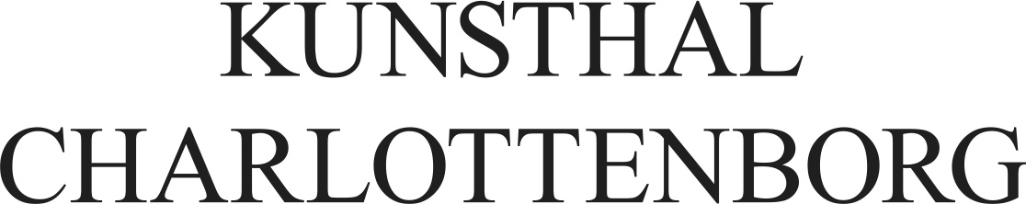

Pressemeddelelse Maj 2016
Brian Enos første soloudstilling i Danmark siden 1992 vises på Kunsthal Charlottenborg, til Heartland Festival og CHART ART FAIR
Den legendariske musiker, producer og billedkunstner Brian Eno præsenterer udstillingen The Ship i Danmark til sommer som resultat af et samarbejde mellem Kunsthal Charlottenborg, CHART ART FAIR og Heartland Festival.

Hele sommeren, fra 12. juni til 7. august, vil Brian Enos lydkunst-installation The Ship kunne opleves på Kunsthal Charlottenborg. Allerede i dagene før, den 10.-11. juni, har værket premiere på Heartland Festival på Egeskov Slot, ligesom den vil indgå i CHART SOCIAL-programmet under CHART ART FAIR på Kunsthal Charlottenborg den 26.-28. august.

The Ship er den første soloudstilling af Brian Eno i Danmark siden 1992. Værket er en omfattende lydinstallation, der udvikler sig over tid. The Ship er designet specielt af Brian Eno til hvert rum, det udstilles i – og oplevelsen af værket på Heartland Festival og Kunsthal Charlottenborg vil derfor være unikke hver især.

Brian Eno, der startede sin karriere i legendariske Roxy Music, er bedst kendt som pioner indenfor ambient og elektronisk musik, hvor han både har skabt musik under navn og produceret for nogle af de største navne i musikbranchen. Sideløbende med sin karriere indenfor musikken, har Brian Eno imidlertid også nydt anerkendelse som kunstner, der særligt har arbejdet med lydkunst. Han er uddannet fra Ipswich School of Art, og hans værker har været udstillet toneangivende steder rundt omkring i verden. Blandt andet blev han inviteret til at udstille på sidste års La Biennale di Venezia med værket The Creation of Sound.
Udstillingen af ​​Brian Enos The Ship er muliggjort gennem et samarbejde mellem CHART ART FAIR, Kunsthal Charlottenborg og Heartland Festival. Udstillingen på Kunsthal Charlottenborg er støttet af Statens Kunstfond.

Brian Enos The Ship vises i Danmark:
10. juni – 11. juni 2016 på Heartland Festivalen
12. juni – 7. august på Kunsthal Charlottenborg
26. august – 28. august på CHART SOCIAL

Læs mere på følgende links:
http://www.kunsthalcharlottenborg.dk
http://www.heartlandfestival.dk
http://chartartfair.com
Fakta om udstillingen i Kunsthal Charlottenborg
Brian Eno: The Ship
Fernisering: Søndag den 12. juni kl. 15.30
Udstillingsperiode: 14. juni- 7. august
Tirsdag-søndag 11-17, onsdag 11-20
Mezzaninen, Kunsthal Charlottenborg, Kongens Nytorv 2, 1050 København K
Entré: 60 kr. (Gratis entré til ferniseringen)
Læs mere og hent pressemateriale.
For yderligere oplysninger kontakt venligst
Anders Koch Madsen
Kommunikationsansvarlig, Kunsthal Charlottenborg
am@kunsthalcharlottenborg.dk / 3374 4629

